

Semana 5
Modelamiento de Bases de Datos

Formato de respuesta
Nombre Estudiante: Cristián Faúndez Cruz.
Asignatura: Modelamiento de Base de Datos. | Carrera: Analista Programador Computacional.
Profesor: Sebastián Vásquez Basaez. | Fecha: 14 de septiembre del 2026.

1 – NOTACIÓN BARKER:
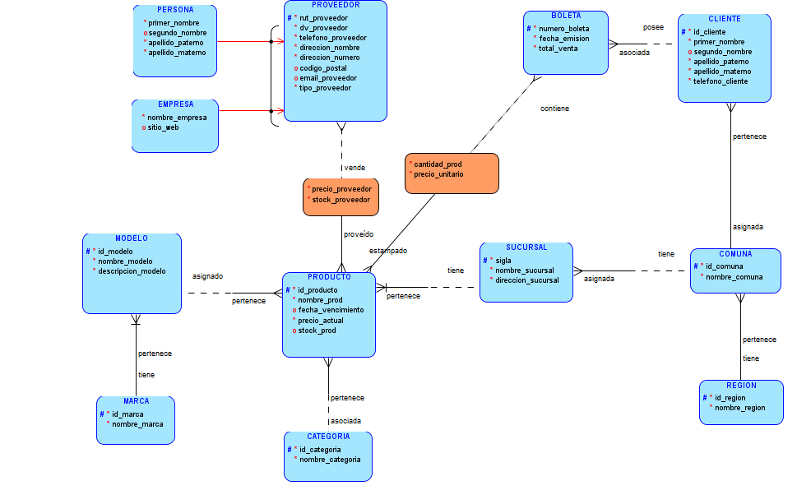

2-MODELO RELACIONAL:
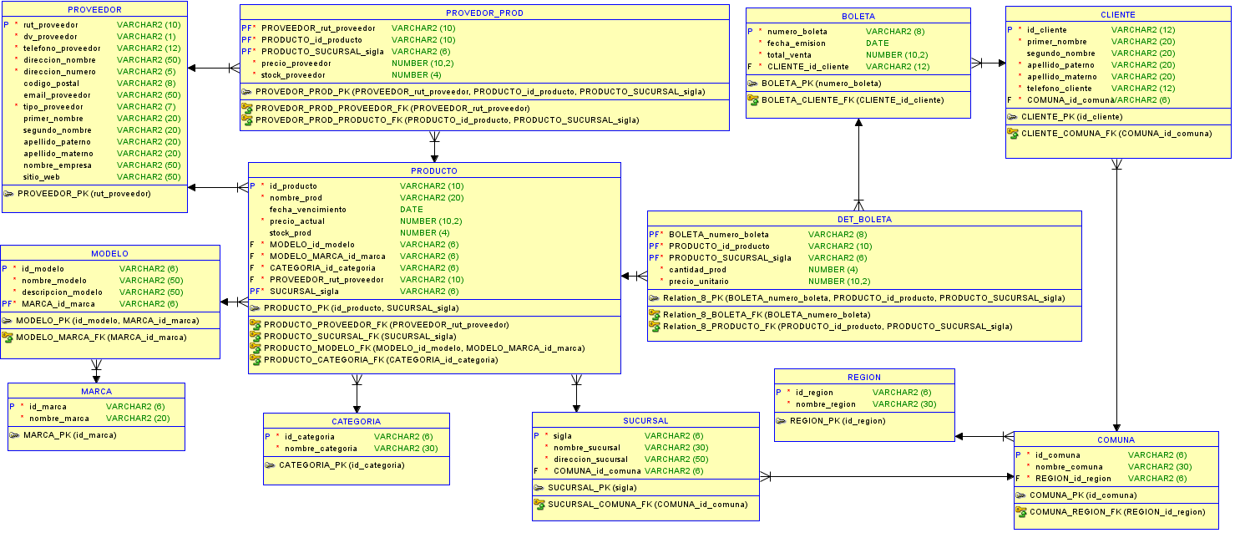

3 – SCRIPT DDL.:
-- Generado por Oracle SQL Developer Data Modeler 24.3.1.351.0831
-- en: 2026-09-14 15:14:17 CLST
-- sitio: Oracle Database 21c
-- tipo: Oracle Database 21c

-- predefined type, no DDL - MDSYS.SDO_GEOMETRY

-- predefined type, no DDL - XMLTYPE

CREATE TABLE BOLETA
(
numero_boleta VARCHAR2 (8) NOT NULL ,
fecha_emision DATE NOT NULL ,
total_venta NUMBER (10,2) NOT NULL ,
CLIENTE_id_cliente VARCHAR2 (12) NOT NULL
)
;

ALTER TABLE BOLETA
ADD CONSTRAINT BOLETA_PK PRIMARY KEY ( numero_boleta ) ;

CREATE TABLE CATEGORIA
(
id_categoria VARCHAR2 (6) NOT NULL ,
nombre_categoria VARCHAR2 (30) NOT NULL
)
;

ALTER TABLE CATEGORIA
ADD CONSTRAINT CATEGORIA_PK PRIMARY KEY ( id_categoria ) ;

CREATE TABLE CLIENTE
(
id_cliente VARCHAR2 (12) NOT NULL ,
primer_nombre VARCHAR2 (20) NOT NULL ,
segundo_nombre VARCHAR2 (20) ,
apellido_paterno VARCHAR2 (20) NOT NULL ,
apellido_materno VARCHAR2 (20) NOT NULL ,
telefono_cliente VARCHAR2 (12) NOT NULL ,
COMUNA_id_comuna VARCHAR2 (6) NOT NULL
)
;

ALTER TABLE CLIENTE
ADD CONSTRAINT CLIENTE_PK PRIMARY KEY ( id_cliente ) ;

CREATE TABLE COMUNA
(
id_comuna VARCHAR2 (6) NOT NULL ,
nombre_comuna VARCHAR2 (30) NOT NULL ,
REGION_id_region VARCHAR2 (6) NOT NULL
)
;

ALTER TABLE COMUNA
ADD CONSTRAINT COMUNA_PK PRIMARY KEY ( id_comuna ) ;

CREATE TABLE DET_BOLETA
(
BOLETA_numero_boleta VARCHAR2 (8) NOT NULL ,
PRODUCTO_id_producto VARCHAR2 (10) NOT NULL ,
PRODUCTO_SUCURSAL_sigla VARCHAR2 (6) NOT NULL ,
cantidad_prod NUMBER (4) NOT NULL ,
precio_unitario NUMBER (10,2) NOT NULL
)
;

ALTER TABLE DET_BOLETA
ADD CONSTRAINT Relation_8_PK PRIMARY KEY ( BOLETA_numero_boleta, PRODUCTO_id_producto, PRODUCTO_SUCURSAL_sigla ) ;

CREATE TABLE MARCA
(
id_marca VARCHAR2 (6) NOT NULL ,
nombre_marca VARCHAR2 (20) NOT NULL
)
;

ALTER TABLE MARCA
ADD CONSTRAINT MARCA_PK PRIMARY KEY ( id_marca ) ;

CREATE TABLE MODELO
(
id_modelo VARCHAR2 (6) NOT NULL ,
nombre_modelo VARCHAR2 (50) NOT NULL ,
descripcion_modelo VARCHAR2 (50) NOT NULL ,
MARCA_id_marca VARCHAR2 (6) NOT NULL
)
;

ALTER TABLE MODELO
ADD CONSTRAINT MODELO_PK PRIMARY KEY ( id_modelo, MARCA_id_marca ) ;

CREATE TABLE PRODUCTO
(
id_producto VARCHAR2 (10) NOT NULL ,
nombre_prod VARCHAR2 (20) NOT NULL ,
fecha_vencimiento DATE ,
precio_actual NUMBER (10,2) NOT NULL ,
stock_prod NUMBER (4) ,
MODELO_id_modelo VARCHAR2 (6) NOT NULL ,
MODELO_MARCA_id_marca VARCHAR2 (6) NOT NULL ,
CATEGORIA_id_categoria VARCHAR2 (6) NOT NULL ,
PROVEEDOR_rut_proveedor VARCHAR2 (10) NOT NULL ,
SUCURSAL_sigla VARCHAR2 (6) NOT NULL
)
;

ALTER TABLE PRODUCTO
ADD CONSTRAINT PRODUCTO_PK PRIMARY KEY ( id_producto, SUCURSAL_sigla ) ;

CREATE TABLE PROVEDOR_PROD
(
PROVEEDOR_rut_proveedor VARCHAR2 (10) NOT NULL ,
PRODUCTO_id_producto VARCHAR2 (10) NOT NULL ,
PRODUCTO_SUCURSAL_sigla VARCHAR2 (6) NOT NULL ,
precio_proveedor NUMBER (10,2) NOT NULL ,
stock_proveedor NUMBER (4) NOT NULL
)
;

ALTER TABLE PROVEDOR_PROD
ADD CONSTRAINT PROVEDOR_PROD_PK PRIMARY KEY ( PROVEEDOR_rut_proveedor, PRODUCTO_id_producto, PRODUCTO_SUCURSAL_sigla ) ;

CREATE TABLE PROVEEDOR
(
rut_proveedor VARCHAR2 (10) NOT NULL ,
dv_proveedor VARCHAR2 (1) NOT NULL ,
telefono_proveedor VARCHAR2 (12) NOT NULL ,
direccion_nombre VARCHAR2 (50) NOT NULL ,
direccion_numero VARCHAR2 (5) NOT NULL ,
codigo_postal VARCHAR2 (8) ,
email_proveedor VARCHAR2 (50) ,
tipo_proveedor VARCHAR2 (7) NOT NULL ,
primer_nombre VARCHAR2 (20) ,
segundo_nombre VARCHAR2 (20) ,
apellido_paterno VARCHAR2 (20) ,
apellido_materno VARCHAR2 (20) ,
nombre_empresa VARCHAR2 (50) ,
sitio_web VARCHAR2 (50)
)
;

ALTER TABLE PROVEEDOR
ADD CONSTRAINT CH_INH_PROVEEDOR
CHECK (tipo_proveedor IN ('EMPRESA', 'PERSONA'))
;

ALTER TABLE PROVEEDOR
ADD CONSTRAINT PROVEEDOR_ExDep
CHECK ( (tipo_proveedor = 'EMPRESA' AND primer_nombre IS NULL AND segundo_nombre IS NULL AND apellido_paterno IS NULL AND apellido_materno IS NULL AND nombre_empresa IS NOT NULL)
OR (tipo_proveedor = 'PERSONA' AND primer_nombre IS NOT NULL AND apellido_paterno IS NOT NULL AND apellido_materno IS NOT NULL AND nombre_empresa IS NULL AND sitio_web IS NULL))
;

ALTER TABLE PROVEEDOR
ADD CONSTRAINT PROVEEDOR_PK PRIMARY KEY ( rut_proveedor ) ;

CREATE TABLE REGION
(
id_region VARCHAR2 (6) NOT NULL ,
nombre_region VARCHAR2 (30) NOT NULL
)
;

ALTER TABLE REGION
ADD CONSTRAINT REGION_PK PRIMARY KEY ( id_region ) ;

CREATE TABLE SUCURSAL
(
sigla VARCHAR2 (6) NOT NULL ,
nombre_sucursal VARCHAR2 (30) NOT NULL ,
direccion_sucursal VARCHAR2 (50) NOT NULL ,
COMUNA_id_comuna VARCHAR2 (6) NOT NULL
)
;

ALTER TABLE SUCURSAL
ADD CONSTRAINT SUCURSAL_PK PRIMARY KEY ( sigla ) ;

ALTER TABLE BOLETA
ADD CONSTRAINT BOLETA_CLIENTE_FK FOREIGN KEY
(
CLIENTE_id_cliente
)
REFERENCES CLIENTE
(
id_cliente
)
;

ALTER TABLE CLIENTE
ADD CONSTRAINT CLIENTE_COMUNA_FK FOREIGN KEY
(
COMUNA_id_comuna
)
REFERENCES COMUNA
(
id_comuna
)
;

ALTER TABLE COMUNA
ADD CONSTRAINT COMUNA_REGION_FK FOREIGN KEY
(
REGION_id_region
)
REFERENCES REGION
(
id_region
)
;

ALTER TABLE MODELO
ADD CONSTRAINT MODELO_MARCA_FK FOREIGN KEY
(
MARCA_id_marca
)
REFERENCES MARCA
(
id_marca
)
;

ALTER TABLE PRODUCTO
ADD CONSTRAINT PRODUCTO_CATEGORIA_FK FOREIGN KEY
(
CATEGORIA_id_categoria
)
REFERENCES CATEGORIA
(
id_categoria
)
;

ALTER TABLE PRODUCTO
ADD CONSTRAINT PRODUCTO_MODELO_FK FOREIGN KEY
(
MODELO_id_modelo,
MODELO_MARCA_id_marca
)
REFERENCES MODELO
(
id_modelo,
MARCA_id_marca
)
;

ALTER TABLE PRODUCTO
ADD CONSTRAINT PRODUCTO_PROVEEDOR_FK FOREIGN KEY
(
PROVEEDOR_rut_proveedor
)
REFERENCES PROVEEDOR
(
rut_proveedor
)
;

ALTER TABLE PRODUCTO
ADD CONSTRAINT PRODUCTO_SUCURSAL_FK FOREIGN KEY
(
SUCURSAL_sigla
)
REFERENCES SUCURSAL
(
sigla
)
;

ALTER TABLE PROVEDOR_PROD
ADD CONSTRAINT PROVEDOR_PROD_PRODUCTO_FK FOREIGN KEY
(
PRODUCTO_id_producto,
PRODUCTO_SUCURSAL_sigla
)
REFERENCES PRODUCTO
(
id_producto,
SUCURSAL_sigla
)
;

ALTER TABLE PROVEDOR_PROD
ADD CONSTRAINT PROVEDOR_PROD_PROVEEDOR_FK FOREIGN KEY
(
PROVEEDOR_rut_proveedor
)
REFERENCES PROVEEDOR
(
rut_proveedor
)
;

ALTER TABLE DET_BOLETA
ADD CONSTRAINT Relation_8_BOLETA_FK FOREIGN KEY
(
BOLETA_numero_boleta
)
REFERENCES BOLETA
(
numero_boleta
)
;

ALTER TABLE DET_BOLETA
ADD CONSTRAINT Relation_8_PRODUCTO_FK FOREIGN KEY
(
PRODUCTO_id_producto,
PRODUCTO_SUCURSAL_sigla
)
REFERENCES PRODUCTO
(
id_producto,
SUCURSAL_sigla
)
;

ALTER TABLE SUCURSAL
ADD CONSTRAINT SUCURSAL_COMUNA_FK FOREIGN KEY
(
COMUNA_id_comuna
)
REFERENCES COMUNA
(
id_comuna
)
;

-- Informe de Resumen de Oracle SQL Developer Data Modeler:
--
-- CREATE TABLE 12
-- CREATE INDEX 0
-- ALTER TABLE 27
-- CREATE VIEW 0
-- ALTER VIEW 0
-- CREATE PACKAGE 0
-- CREATE PACKAGE BODY 0
-- CREATE PROCEDURE 0
-- CREATE FUNCTION 0
-- CREATE TRIGGER 0
-- ALTER TRIGGER 0
-- CREATE COLLECTION TYPE 0
-- CREATE STRUCTURED TYPE 0
-- CREATE STRUCTURED TYPE BODY 0
-- CREATE CLUSTER 0
-- CREATE CONTEXT 0
-- CREATE DATABASE 0
-- CREATE DIMENSION 0
-- CREATE DIRECTORY 0
-- CREATE DISK GROUP 0
-- CREATE ROLE 0
-- CREATE ROLLBACK SEGMENT 0
-- CREATE SEQUENCE 0
-- CREATE MATERIALIZED VIEW 0
-- CREATE MATERIALIZED VIEW LOG 0
-- CREATE SYNONYM 0
-- CREATE TABLESPACE 0
-- CREATE USER 0
--
-- DROP TABLESPACE 0
-- DROP DATABASE 0
--
-- REDACTION POLICY 0
--
-- ORDS DROP SCHEMA 0
-- ORDS ENABLE SCHEMA 0
-- ORDS ENABLE OBJECT 0
--
-- ERRORS 0
-- WARNINGS 0

